【材苑杯】材料学院第二届纵向课题组羽毛球赛报名表
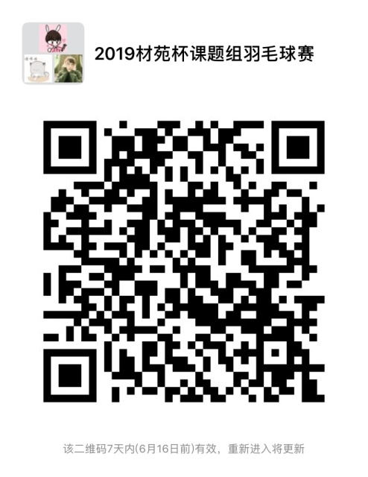
课题组名称：
课题组负责老师：
联系人姓名及联系方式：

联系人加入比赛通知微信群
队伍报名人数为4-6人，课题组羽毛球赛为五局三胜制，顺序为男单、女双、男双、女单、混双，队员可兼项，请在队员参加的对应项目框内打“√”。

 | 姓名 | 学号 | 男单 | 女双 | 男双 | 女单  (如需要) | 混双  (如需要)
男队员1
男队员2
男队员3
女队员1
女队员2
女队员3

【备注】有任何问题，请联系15776691240，侯同学。

